Temat lekcji: **Powtórzenie wiadomości**

Zadania powtórzeniowe.

Jeśli ktoś nie ma drukarki można w zeszycie zapisać numer zadania i tylko odpowiedź.

Proszę przesłać zdjęcie do środy 9IV

**elan119@op.pl**

**1.**Podaj nazwę sektora gospodarki, którego dotyczy opis.

Celem tego działu gospodarki jest zaspokajanie potrzeb ludzi, firm oraz organizacji.   
Nie jest on związany z wytwarzaniem produktów.

________________________________________________________________________________________

**2.**Wymień cztery odnawialne źródła energii.

1.___________________________________________3._____________________________________________

2.___________________________________________4._____________________________________________

**3.**Dopasuj rodzaje elektrowni do podanych opisów, a następnie podaj przykłady państw, w których większośćenergii wytwarza się takich elektrowniach.

*▪elektrownia cieplna▪elektrownia słoneczn*a *▪elektrownia geotermalna▪elektrownia wiatrowa*

A. W elektrowniach tego rodzaju do produkcji energii wykorzystuje się ciepło pochodzące z wnętrza Ziemi.

Rodzaj elektrowni:_____________________________________Państwo:___________________________

B. Elektrownie tego rodzaju do produkcji energii wykorzystują ruch powietrza. Lokalizuje się je główniena wybrzeżach i w dolinach górskich.

Rodzaj elektrowni:_______________________________Państwo:________________________________

C. W takich elektrowniach wytwarza się energię dzięki spalaniu węgla kamiennego i węgla brunatnego.

Rodzaj elektrowni:____________________________________Państwo:_____________________________

**4.**Uzupełnij tabelę dotyczącą warunków rozwoju rolnictwa i jego cech w Danii i na Węgrzech.   
Wpisz znakX we właściwych komórkach.

|  |  |  |
| --- | --- | --- |
| **Warunki rozwoju rolnictwa i jego cechy** | **Dania** | **Węgry** |
| Klimat umiarkowany ciepły morski. |  |  |
| Bardzo żyzne czarnoziemy. |  |  |
| Wysoki poziom mechanizacji. |  |  |
| Latem możliwe susze. |  |  |
| Przewaga upraw zbóż (pszenicy, kukurydzy) i winorośli. |  |  |
| Duże znaczenie hodowli bydła i produkcji mleka. |  |  |

**5.**Na podstawie poniższego tekstu wykonaj polecenia.

Jest krajem bardzo wysoko rozwiniętym. Jego gospodarka opiera się na dogodnych warunkach naturalnych umożliwiających uprawęroślin, głównie pszenicy. Występowanie klimatu podzwrotnikowego w południowej części kraju sprzyja uprawie winorośli. Ten krajsłynie z produkcji win oraz serów. Na jego rozwój   
gospodarczy wpłynęły również bogate złoża surowców mineralnych, jednak współcześnienajwiększe znaczenie ma produkcja samochodów, samolotów oraz wyrobów chemicznych i farmaceutycznych.   
Bardzo dobrzerozwinięte są tam również transport (kraj słynie z szybkich kolei), turystyka i telekomunikacja.

a)Podaj nazwę kraju, którego dotyczy powyższy opis. __________________________________

b) Do podanych w tabeli sektorów gospodarki dopisz na podstawie tekstu po dwa rodzaje działalności.

|  |  |
| --- | --- |
| **Sektor gospodarki** | **Rodzaje działalności w opisywanym kraju** |
| rolnictwo |  |
|  |
| przemysł |  |
|  |
| usługi |  |
|  |

**6.**Rozpoznaj, na którym z poniższych diagramów przedstawiono strukturę produkcji energii we Francji,a na którym – w Norwegii. Podpisz diagramy nazwami tych państw.

**9**

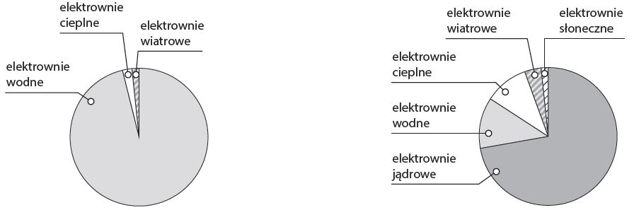

Państwo: _____________________________ Państwo:___________________________

**7.**Uzupełnij tabelę. Wpisz we właściwych kolumnach po dwa przykłady przyrodniczych i kulturowych walorów turystycznych oraz elementów infrastruktury turystycznej Europy Południowej.

|  |  |  |
| --- | --- | --- |
| **Walory przyrodnicze** | **Walory kulturowe** | **Infrastruktura turystyczna** |
| 1. | 1. | 1. |
| 2. | 2. | 2. |

**8.**Na podstawie mapy politycznej Europy podaj nazwy państw, których dotyczą poniższe opisy. Następniewpisz nazwy państw we właściwych miejscach na mapie.

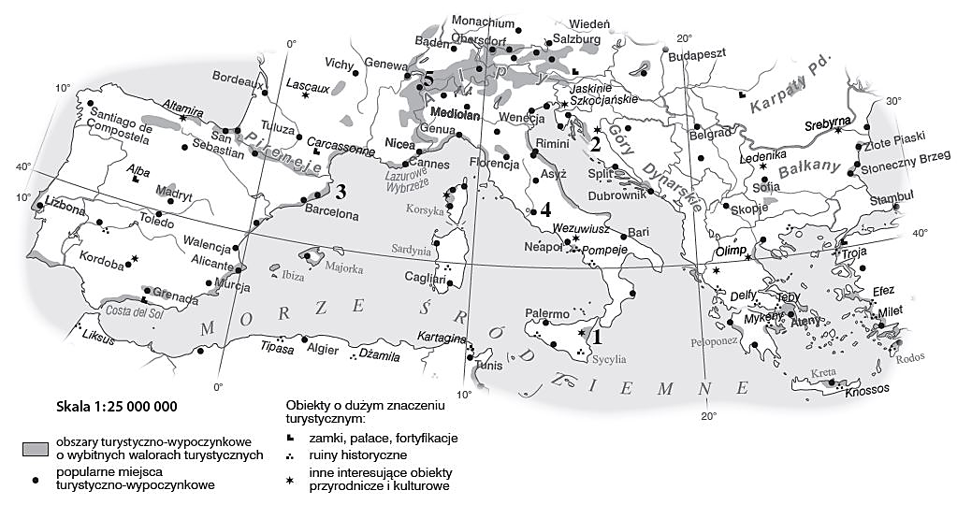

|  |  |  |  |  |  |
| --- | --- | --- | --- | --- | --- |
| **Atrakcja** | **Koloseum** | **Costa Brava** | **Chamonix-**  **-Mont-Blanc** | **Jeziora Plitwickie** | **Etna** |
| **Numer na mapie** |  |  |  |  |  |